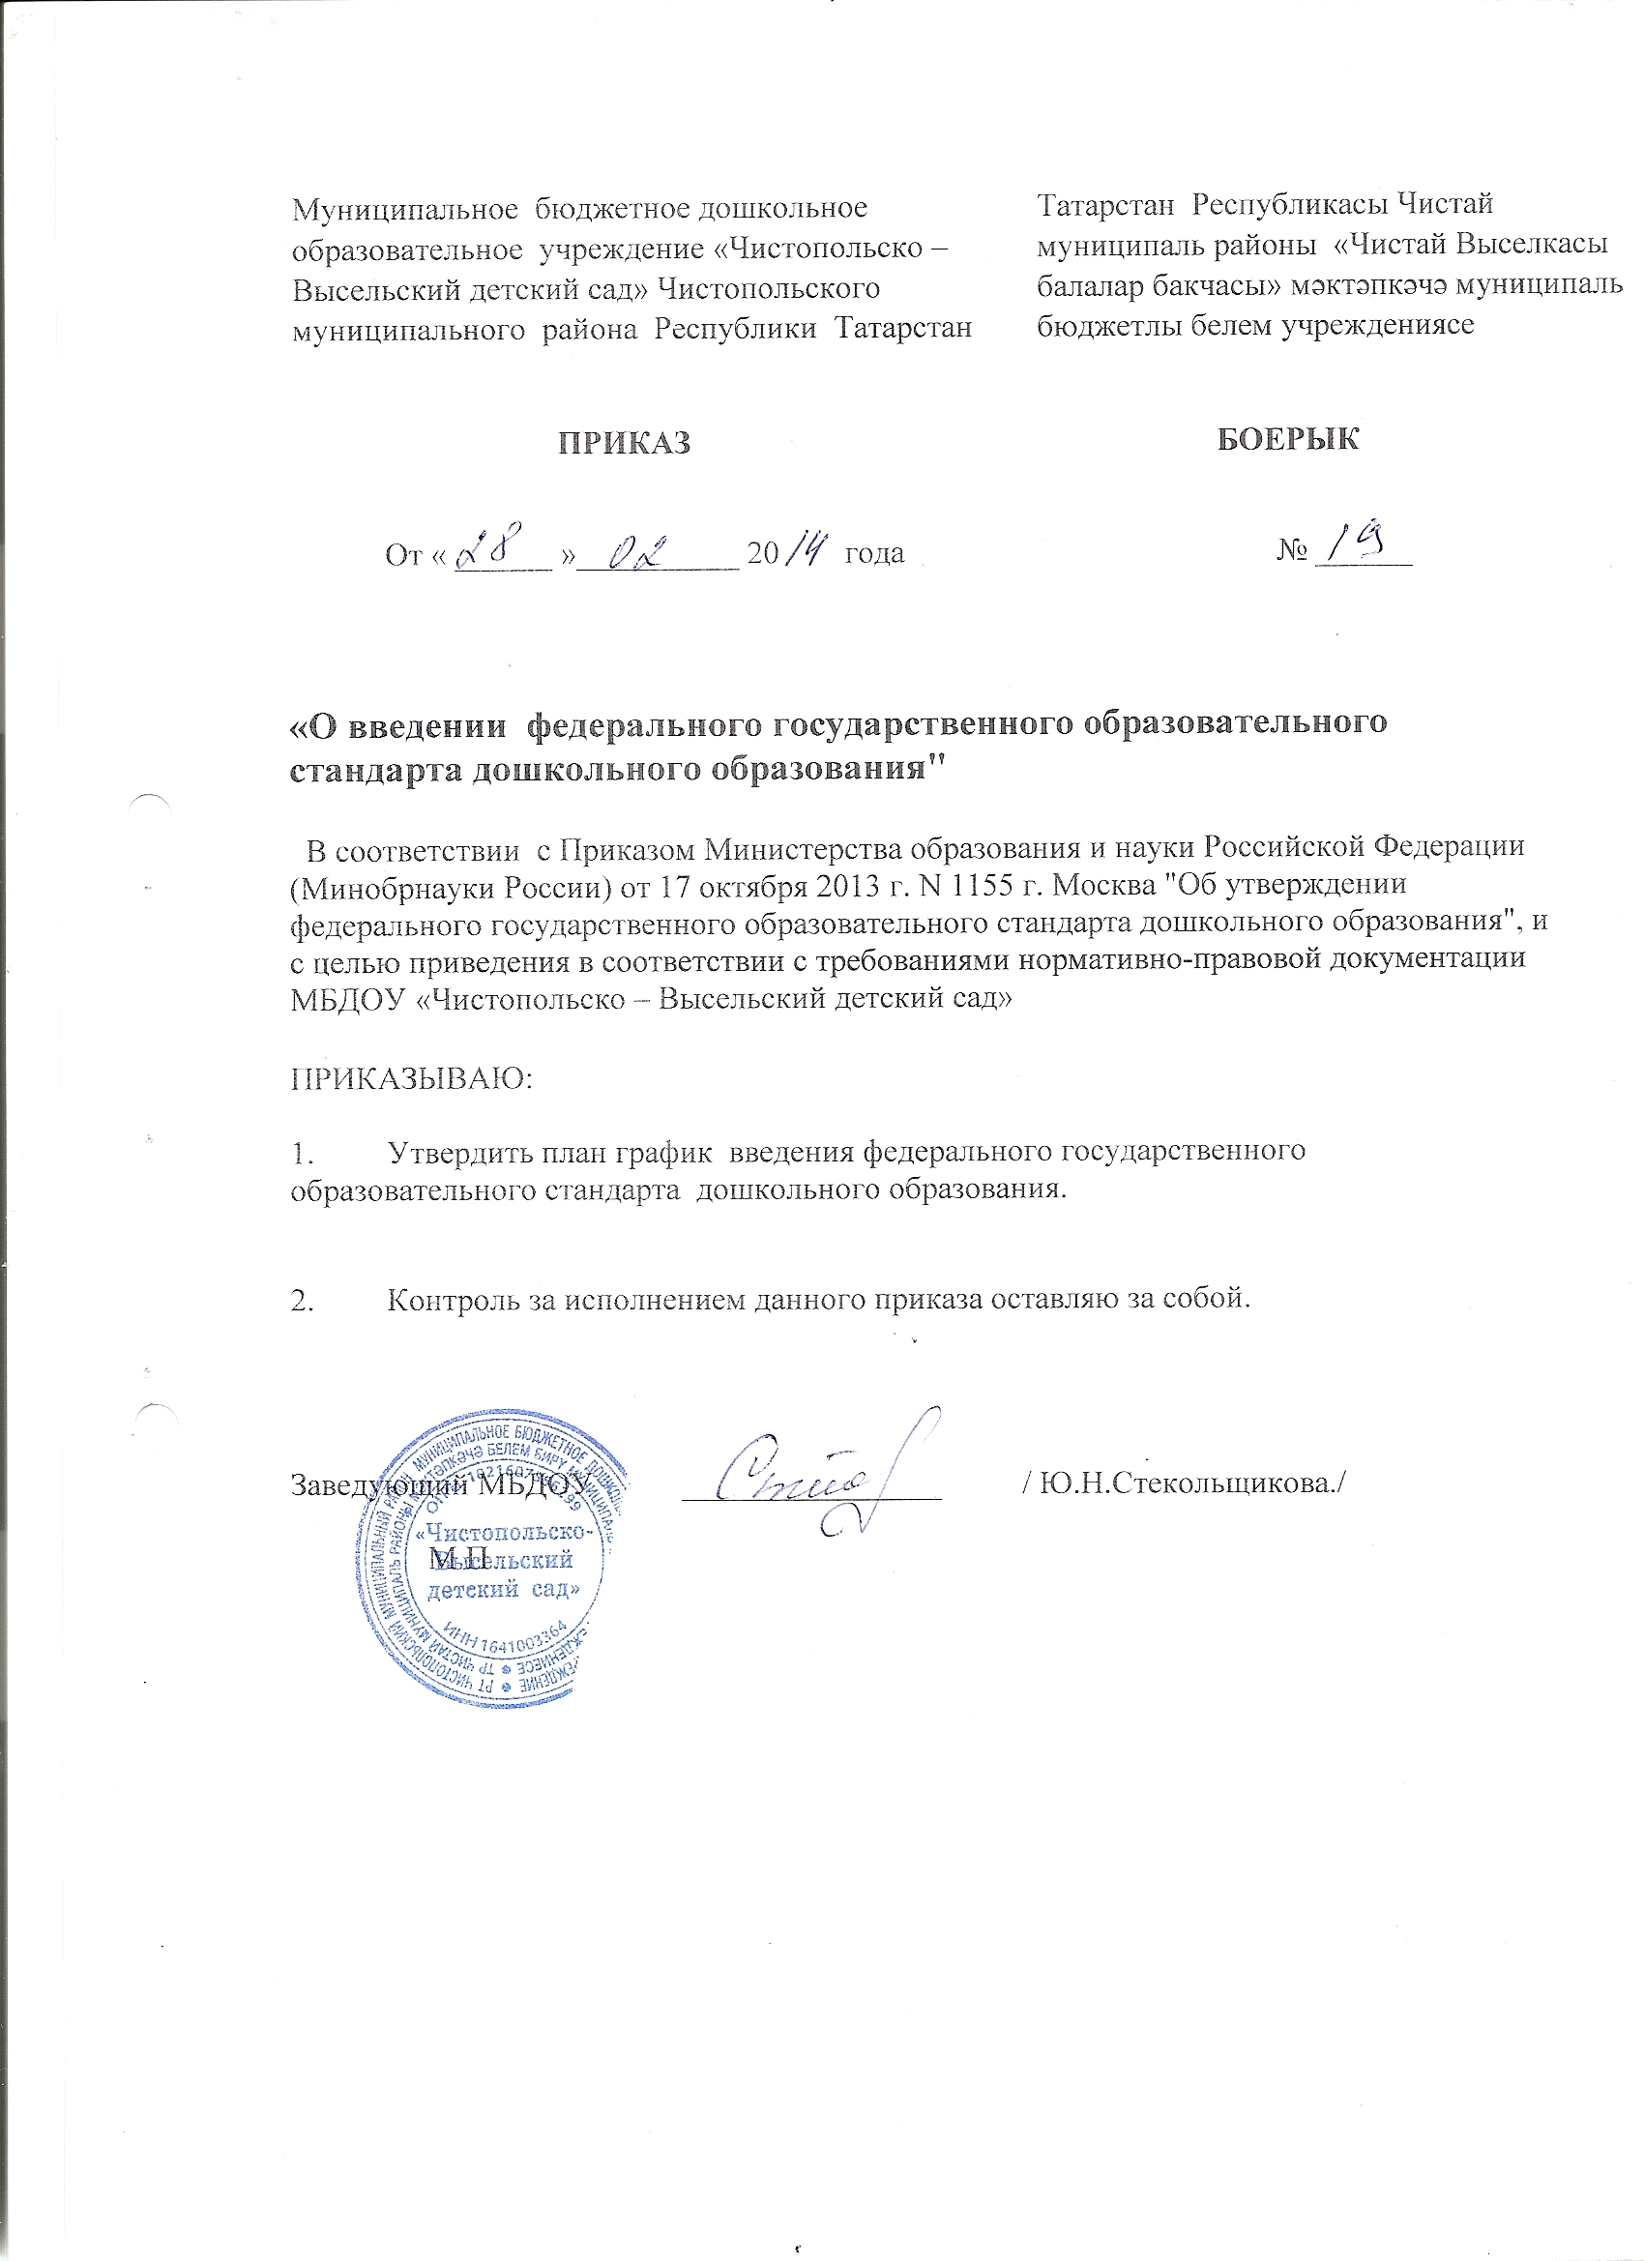

Приложение 1 к приказу
от 28.02.2014 г. № 19

План-график введения Федерального государственного образовательного стандарта дошкольного образования
в МБДОУ «Чистопольско – Высельский детский сад»

Мероприятия |  |  | Сроки | Ответственный |  | Ожидаемые результаты
1. Нормативное обеспечение введения ФГОС дошкольного образования
1. | Разработка и утверждение плана-графика введения ФГОС дошкольного образования. | Январь - февраль  2014 |  |  | заведующий | План-график введения ФГОС ДО
2. | Формирование банка данных нормативно-правовых документов федерального, регионального, муниципального уровней, регламентирующих введение и реализацию ФГОС ДО. | февраль 2014  сентябрь  2014 |  |  | заведующий | Создание банка данных нормативно-правовых документов федерального, регионального, муниципального уровней, регламентирующих введение и реализацию ФГОС ДО.
3. | Подготовка и корректировка приказов, локальных актов, регламентирующих введение ФГОС ДО, доведение нормативных документов до сведения всех заинтересованных лиц. | Декабрь 2016 г. |  |  | заведующий | Внесение изменений и дополнений в документы, регламентирующие деятельность образовательной организации
4. | Определение из реестра примерных образовательных программ, обеспеченность методической литературой, пособиями, используемыми в образовательном процессе в соответствии с ФГОС ДО. | по мере публикации реестра примерных ООП ДО |  |  | заведующий | Создание банка данных примерных образовательных программ, методической литературы, пособий и материалов, используемых в образовательном процессе в соответствии с ФГОС ДО.
5. | Подготовка к проектированию основной образовательной программы дошкольного образования в соответствии с требованиями ФГОС дошкольного образования.  Утверждение основной образовательной программы ОО в соответствии с требованиями ФГОС ДО. | по мере публикации реестра примерных ООП ДО |  |  | заведующий | Образовательная программа ДОУ в соответствии с требованиями ФГОС дошкольного образования.
6. | Приведение должностных инструкций работников ОО в соответствие с требованиями ФГОС ДО. | Декабрь 2016 г. |  |  | Заведующий | Внесение изменений и дополнений в должностные инструкции педагогов ДОУ
2. Организационное обеспечение введения ФГОС дошкольного образования
1. | Создание рабочей группы педагогов ОО по введению ФГОС ДО. |  | Февраль  2014 | Заведующий |  | Создание и определение функционала рабочей группы
2. | Организация деятельности рабочей группы по введению ФГОС ДО. |  | в течение всего переходного периода | Заведующий |  | План деятельности рабочей группы.
3. | Оценка соответствия условий реализации ООП ДО требованиям ФГОС ДО: психолого-педагогических, кадровых, материально-технических, финансовых, а так же условий к развивающей предметно-пространственной среде. |  | Март  2014 | Заведующий |  | Аналитическая справка по мониторингу условий реализации ФГОС ДО.
4. | Мониторинг образовательных потребностей и профессиональных затруднений педагогов ОО в связи с введением ФГОС ДО (разработка инструментария) |  | март  2014 | Рабочая группа |  | Внесение изменений в план курсовой подготовки педагогов ДОУ.
5. | Анализ соответствия материально-технической базы реализации ООП ДО действующим санитарным и противопожарным нормам, нормам охраны труда работников образовательного учреждения. |  | март  2014 | Рабочая группа |  | Приведение в соответствие материально-технической базы реализации ООП ДО с требованиями ФГОС ДО.
6. | Проведение инструктивно-методических совещаний по ознакомлению с нормативно-правовыми документами, регулирующими введение ФГОС ДО. |  | в течение всего переходного периода | Заведующий |  | Доведение нормативных документов до сведения всех работников ДОУ.
7. | Организация работы постоянно действующего внутреннего практико-ориентированного семинара для педагогов по теме «Изучаем и работаем по ФГОС ДО». |  | в течение всего переходного периода | Рабочая группа |  | Корректировка годового плана работы ДОУ с учетом введения ФГОС ДО.
8. | Комплектование библиотеки методического кабинета ДОУ в соответствии с ФГОС ДО. |  | Сентябрь 2014 | педагоги |  | Наличие методической литературы для реализации ФГОС ДО.
3. Кадровое обеспечение введения ФГОС ДО
1. | Поэтапная подготовка педагогических кадров к переходу на ФГОС ДО |  | поэтапно по мере перехода на ФГОС ДО | Заведующий |  |  | План курсовой подготовки
2. | Повышение квалификации педагогических работников через систему внутреннего обучения. |  | в течение всего переходного периода | Заведующий |  |  | Составление плана по самообразованию педагогов с учетом введения ФГОС ДО.
4. | Участие педагогов в городских методических мероприятиях по теме «Организация работы по переходу на ФГОС дошкольного образования». |  | в течение всего переходного периода | Заведующий
4. Научно-методическое обеспечение введения ФГОС ДО
1. | Повышение профессиональной компетентности педагогов по вопросам введения ФГОС ДО через разные формы методической работы: цикл семинаров, тематических консультаций, мастер-классов, открытых просмотров и т.д. |  | в течение всего переходного периода | Заведующий |  | -Усвоение педагогами основных положений ФГОС ДО:  -«Содержание ФГОС ДО»,  -«Требования к структуре основной образовательной программы дошкольного образования»,  -«Требования к условиям реализации основной образовательной программы дошкольного образования»,  -«Требования к результатам освоения основной образовательной программы дошкольного образования»
2. | Определение перечня вариативных примерных ООП ДО и методических пособий, используемых в образовательном процессе в соответствии с ФГОС ДО (на основе реестра) |  | публикации реестра примерных ООП ДО | Заведующий |  | Составление перечня вариативных примерных ООП ДО и методических пособий, используемых в образовательном процессе в соответствии с ФГОС ДО (на основе реестра)
3. | Создание модели(ей) образовательного процесса в соответствии с возрастными и индивидуальными особенностями на основе ФГОС ДО. |  | январь-декабрь  2014 |  |  | Модель (и) организации образовательного процесса в ДОУ в соответствии с ФГОС ДО
4. | Планирование оснащения образовательного пространства содержательно-насыщенными средствами (в том числе техническими) и материалами обучения и воспитания в соответствии с ФГОС ДО. |  | Июнь  2014 | Заведующий |  | План ресурсного обеспечения в ДОУ образовательного процесса на уровне дошкольного образования.
5. | Методическое сопровождение ДОУ введения ФГОС ДО. |  | в течение всего переходного периода | Заведующий |  | Ликвидация профессиональных затруднений по введению ФГОС ДО
5. Информационное обеспечение введения ФГОС ДО
1. | Организация доступа педагогов к электронным образовательным ресурсам Интернет, к работе с сайтом ДОУ |  | Май 2014 | Заведующий |  | Создание условий для оперативной ликвидации профессиональных затруднений
2. | Информирование педагогов, родителей (законных представителей) и всех заинтересованных лиц о нормативно-правовых и программно-методических документах по введению ФГОС ДО через разные формы: сайт ОО, буклеты, информационные стенды, родительские собрания и пр. |  | в течение всего переходного периода | Заведующий |  | Обеспечение публичной отчетности о ходе и результатах введения ФГОС ДО.
3. | Изучение общественного мнения по вопросам введения нового стандарта в содержание основной образовательной программы дошкольного образования, в том числе через сайт образовательного учреждения |  | в течение всего переходного периода | Заведующий |  | Коррекция образовательного процесса ДОУ.

